**QueryBuilder –** конструктор запросов, написанный на языке PHP (7.0) без использования сторонних библиотек.

**Поддерживаемые конструкции:**

1. Select (выбор записей)
2. Update (обновление записей)
3. Insert (добавление записей)
4. Delete (удаление записей)
5. From (выбор таблицы)
6. Where (условие выбора записей)
7. And (логическое “И” в условии)
8. Or (логическое “ИЛИ” в условии)
9. Limit (ограничение на выбор записей)
10. OrderBy (сортировка записей)
11. GroupBy (группировка записей)
12. ASC (сортировка по возрастанию записей)
13. DESC (сортировка по убыванию записей)

**Алгоритм использования:**

Шаг 1. Подключится к Базе данных.



Шаг 2. Сформировать запрос, по стандартам языка MySQL.

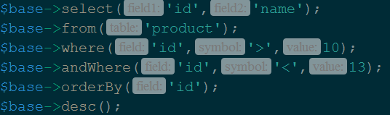

Шаг 3. Вызвать функция выполнения запроса.



Шаг 4. Проверить успешность выполнения запроса в браузере.



**Приложение.**

Дополнительная проверка запроса в самой базе данных.

